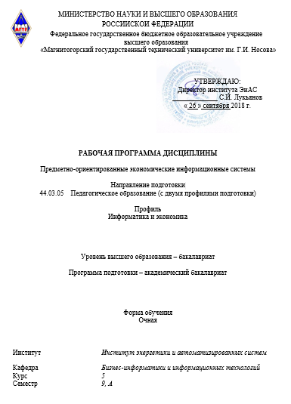

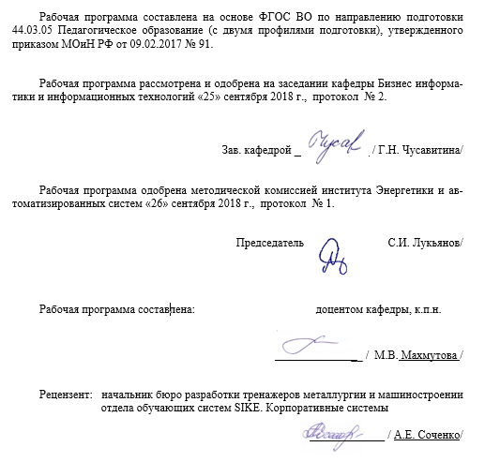

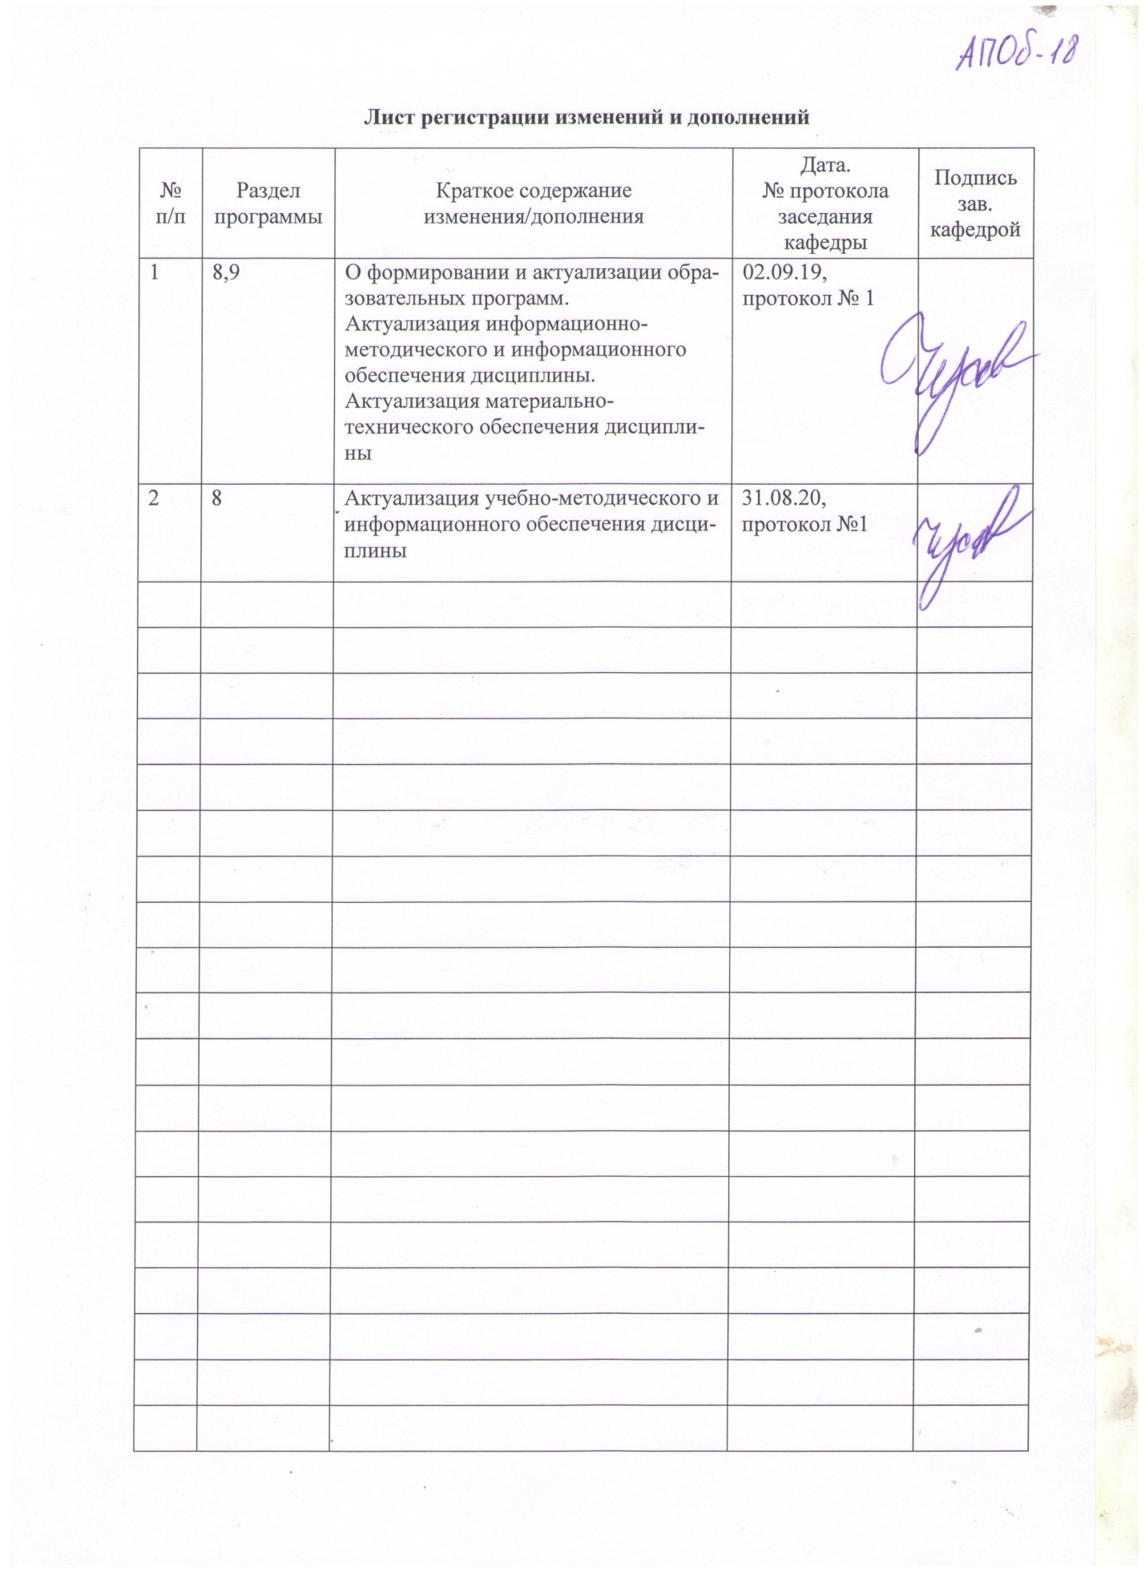

# **1 Цели освоения дисциплины**

Целями освоения дисциплины «Предметно-ориентированные экономические информационные системы» является формирование компетенций студентов на основе квалифицированного освоения предусмотренного программой теоретического материала и приобретение практических навыков в применении современных предметно-ориентированных информационных систем в решении задач, связанных с автоматизацией управленческих, финансовых, экономических и бухгалтерских аспектов деятельности предприятий, банков, налоговых органов, страховых организаций, формирование соответствующих профессиональных компетенций.

# 2 Место дисциплины в структуре образовательной программы подготовки

# бакалавра

Дисциплина «Предметно-ориентированные экономические информационные системы» входит в блок дисциплин по выбору вариативной части образовательной программы по направлению подготовки 44.03.05 Педагогическое образование с двумя профилями –информатика и экономика.

Для изучения дисциплины необходимы знания (умения, навыки), сформированные в результате изучения дисциплин «Информационные системы и технологии», «Проектирование ИС», «Технологии баз данных и СУБД».

Знания (умения, владения) – ПК-7, ДПК-5, полученные при изучении данной дисциплины будут востребованы при выполнении заданий учебной и производственной практик и подготовке выпускной квалификационной работы.

# 3 Компетенции обучающегося, формируемые в результате освоения дисциплины и планируемые результаты обучения

В результате освоения дисциплины «Предметно-ориентированные экономические информационные системы» обучающийся должен обладать следующими компетенциями:

| Структурный  элемент  компетенции | Планируемые результаты обучения |
| --- | --- |
| ПК-7 -способностью организовывать сотрудничество обучающихся, поддерживать активность и инициативность, самостоятельность обучающихся, развивать их творческие способности | |
| Знать | * *стандартные современные информационные и коммуникационные технологии и процессы, применяемые в учебной и профессиональной деятельности, поддерживающие самостоятельность обучающихся, развивающие их творческие способности;* |
| Уметь | * *использовать современные информационные и коммуникационные технологии и процессы, поддерживающие самостоятельность обучающихся, развивающие их творческие способности, в учебной и профессиональной деятельности;* |
| Владеть | * *профессиональными навыками использования электронных образовательных ресурсов, поддерживающих самостоятельность обучающихся, развивающих их творческие способности, в учебной и профессиональной деятельности* |
| ДПК-5 - готов осуществлять экономическую поддержку деятельности учреждений образования, культуры и социальной сферы на основе знаний системы финансовых основ | |
| Знать | * *функциональные возможности бухгалтерских, экономических, банковских, налоговых, страховых и других ПОЭИС.* |
| Уметь | * *определять требуемый состав функциональных компонентов для решения конкретных экономических задач для поддержки деятельности учреждений образования, культуры и социальной сферы* |
| Владеть | * *навыками работы с инструментальными средствами и автоматизированными системами бухучета для экономической поддержки деятельности учреждений образования, культуры и социальной сферы* |

# **4 Структура и содержание дисциплины**

Общая трудоемкость дисциплины составляет 5 единиц 180 акад. часов, в том числе:

– контактная работа – 113,4 акад.часов:

– аудиторная работа – 109 акад. часов;

– внеаудиторная – 4,4 акад.часов;

– самостоятельная работа – 30,9 акад. часов;

– подготовка к экзамену – 35,7 акад.часов.

| Раздел/ тема  Дисциплины | Семестр | Аудиторная  контактная работа  (в акад. часах) | | | Самостоятельная работа (в акад. часах) | Вид самостоятельной  работы | Форма текущего контроля успеваемости и  промежуточной аттестации | Код и структурный  элемент компетенции |
| --- | --- | --- | --- | --- | --- | --- | --- | --- |
| лекции | лаборат.  Занятия | практич. занятия |
| 1. Раздел   Понятие и структура ЭИС | 9 |  |  |  |  |  |  |  |
| 1.1.Тема Основные понятия дисциплины «ПОЭИС» |  | 2/2И | 4/2И |  | 2 | Разработка интеллектуальной карты к теме: оновные понятия предметно-ориентированных экономических информационных систем | Проверка интеллектуальной карты понятий раздела | ПК-7 –з  ДПК-5 –з |
| 1.2 Предметная область в экономике. Структура ЭИС. Классификация ПОЭИС |  | 4/4И | 6/4И |  | 2 | Работа со стандартами | Устный опрос  Дискуссия | ПК-7 –з  ДПК-5 –з |
| **Итого по разделу** |  | **6/6И** | **10/6И** |  | **4** |  | Контрольная работа |  |
| 1. Раздел   Функциональные возможности и характеристики экономических информационных систем | **9** |  |  |  |  |  |  |  |
| 2.1 Понятие бухгалтерских информационных систем и возможности их использования в управлении экономическими объектами. |  | 8/8И | 18/8И |  | 5 | Подготовка к выступлению на лабораторной работе (далее ЛР) | Проверка презентации и доклада ЛРа | ПК-7 –зув  ДПК-5 –зув |
| 2.2 Понятие банковских информационных систем и возможности их использования в финансово-кредитной системе. |  | 2/2И | 4/2И |  | 4 | Подготовка к выступлению на ЛРе | Проверка презентации и доклада ЛРа | ПК-7 –зув  ДПК-5 –зув |
| 2.3 Понятие информационных систем в страховании и их использование в страховой деятельности. |  | 2/2И | 4/2И |  | 4 | Подготовка к выступлению на ЛРе | Проверка презентации и доклада ЛРа | ПК-7 –зув  ДПК-5 –зув |
| Итого по разделу |  | **12/12И** | **26/12И** |  | **13** |  |  |  |
| Итого за семестр | **9** | **18/**  **18И** | **36/**  **18И** |  | **17** | Подготовка к зачету | Зачет |  |
| 1. Раздел   Функциональные возможности и характеристики ПОЭИС различного назначения | **А** |  |  |  |  |  |  |  |
| 3.1 Понятие информационных систем в образовании и их использование в образовательной деятельности |  | 4 | 6/4И |  | 2 | Подготовка к выступлению на ЛРе | Проверка презентации и доклада ЛРа | ПК-7 –зув  ДПК-5 –зув |
| 3.2Понятие информационных систем в медицине и их использование |  | 4 | 6/2И |  | 2 | Подготовка к выступлению на ЛРе | Проверка презентации и доклада ЛРа | ПК-7 –зув  ДПК-5 –зув |
| 3.3 Понятие информационных систем в налогообложении и их использование в налоговых инспекциях |  | 4 | 6/2И |  | 2 | Подготовка к выступлению на ЛРе | Проверка презентации и доклада ЛРа | ПК-7 –зув  ДПК-5 –зув |
| 3.4 Статистические информационные системы |  | 2 | 6/2И |  | 2 | Подготовка к выступлению на ЛРе | Проверка презентации и доклада ЛРа | ПК-7 –зув  ДПК-5 –зув |
| 3.5 Понятие информационных систем рынка ценных бумаг и их использование на фондовом рынке. |  | 2 | 4/2И |  | 2 | Подготовка к выступлению на ЛРе | Проверка презентации и доклада ЛРа | ПК-7 –зув  ДПК-5 –зув |
| * 1. Использование информационных систем в транспортной сфере |  | 2 | 2/2И |  | 2 | Подготовка к выступлению на ЛРе | Проверка презентации и доклада ЛРа | ПК-7 –зув  ДПК-5 –зув |
| 3.7 Информационные системы управленческого консалтинга. |  | 4 | 3/2И |  | 1,9 | Подготовка к выступлению на ЛРе | Проверка презентации и доклада ЛРа | ПК-7 –зув  ДПК-5 –зув |
| **Итого по разделу** | **А** | **22** | **33/16И** |  | **13,9** |  | Контрольная работа |  |
| **Итого за семестр** | **А** | **22** | **33/16И** |  | **13,9** |  |  |  |
| **Итого по дисциплине** | **9,А** | **40/18И** | **69/34И** |  | **30,9** | Подготовка к экзамену | Экзамен |  |

# 5 Образовательные и информационные технологии

В ходе проведения лекционных занятий предусматривается:

– использование электронного демонстрационного материала в форме презентаций использование электронного демонстрационного материала по темам, требующим иллюстрации работы программных продуктов;

В ходе проведения всех практических занятий предусматривается использование средств вычислительной техники и ИКТ при выполнении заданий и подготовки к ЛРам и контрольным работам.

Текущий, промежуточный и рубежный контроль проводится с помощью тестов, выложенных на образовательном портале вуза в дисциплине «Предметно-ориентированные экономические информационные системы».

В ходе изучения дисциплины рекомендуется использовать образовательные технологии:

* + возможности образовательного портала ФГБОУ ВО «МГТУ» для предоставления студентам графика самостоятельной работы, расписания консультаций, заданий для самостоятельного выполнения и рекомендуемых тем для самостоятельного изучения;
  + традиционные технологии обучения в виде занятий с использованием мультимедийных средств и лабораторных практикумов в компьютерных классах вычислительного центра ФГБОУ ВО «МГТУ».

# 6 Учебно-методическое обеспечение самостоятельной работы обучающихся

По дисциплине «Предметно-ориентированные экономические информационные системы» предусмотрена аудиторная и внеаудиторная самостоятельная работа обучающихся.

*Аудиторная самостоятельная работа студентов предполагает подготовку к выполнению заданий лабораторных работ: изучение литературных источников по темам, знакомство с автоматизированными информационными технологиями и системами по темам.*

*Примерные аудиторные задания:*

1. Разработка интеллектуальной карты к теме: Основные понятия предметно-ориентированных экономических информационных систем.
2. Тема ЛРа 1«Электронная Россия – Информационное общество»

Характеристика ФЦП «Электронная Россия» (цель, задачи, этапы, итоги)

Программа "Информационное общество» (цель, задачи, этапы, подпрограммы)

Характеристика направления "Электронное здравоохранение"

Характеристика направления "Электронное образование"

Характеристика направления "Электронные выборы"

Характеристика направления «Электронное правительство»

1. Тема ЛРа 2 «АИС налоговой сферы»
2. Тема ЛРа 3 «АИС фондового рынка и рынка ценных бумаг»
3. Тема ЛРа 4 «АИС страхования»
4. Тема ЛРа 5 «АИС статистики»
5. Тема ЛРа 6 «АИС бухучета»
6. Тема ЛРа 7 «АИС таможни и ВЭД»
7. Тема ЛРа 8 «АИС здравоохранения»
8. Тема ЛРа 9 «АИС транспортной сферы»
9. Тема ЛРа 10 «АИС в образовании»

*Внеаудиторная самостоятельная работа обучающихся осуществляется в виде подготовки материалов для ЛР, изучение источников.*

Подготовка к ЛРе предполагает выполнение заданий по ЛР, ответ на контрольные вопросы по каждой теме.

*Контрольные вопросы по ЛР «ИС налоговой сферы»*

1. Какова иерархическая структура системы органов Государственной налоговой службы Российской Федерации?
2. Охарактеризуйте состав функциональных задач низового звена (районные ГНИ) налоговой службы РФ.
3. В чем состоят цели функционирования информационной системы «Налог»?
4. Опишите структуру информационной системы «Налог». Каков состав обеспечивающей части?
5. Каков состав функциональной части информационной системы «Налог»?
6. Покажите на примере районной ГНИ порядок реализации задач функциональных подсистем ИС «Налог».
7. Дайте понятие АРМ налогового инспектора, перечислите состав АРМ, организуемых в налоговых инспекциях.
8. Каков состав внемашинного обеспечения информационной системы «Налог»?
9. Какие классификаторы используются в информационной системе «Налог»?
10. Каков состав внутримашинного обеспечения информационной системы «Налог»?
11. Какую функцию налоговой системы можно считать основной?
12. Какими нормативными документами обеспечивается соблюдение налоговой тайны?
13. Каковы основные функции подсистемы ведения лицевых карточек предприятий?
14. Какие документы вычисляются подсистемой обработки документов физических лиц?
15. Для чего нужна информационно-поисковая подсистема нормативно-правовых документов

*Контрольные вопросы по ЛР «ИС фондового рынка и рынка ценных бумаг»*

1. Назначение рынка ценных бумаг (РЦБ).
2. Законы, регламентирующие функционирование РЦБ.
3. Виды ЦБ. Субъекты РЦБ.
4. Российские и международные агентства на рынке информационных и консалтинговых услуг.
5. Назначение депозитария. Требования к депозитарной сети (ДС). Функции, выполняемые региональным депозитарием.
6. Требования к программному обеспечению ДС. Разработчики депозитарных программ.
7. Классификация программных средств для фондового рынка.
8. Подсистемы программно-технического комплекса DepoNet.
9. Ведение депозитарного учета.
10. Функции программно-технического комплекса. Типовые функции реестродержателя.
11. Назначение фондовых бирж. Организация внебиржевой торговли ценными бумагами

*Контрольные вопросы по ЛР «ИС страхования»*

1. Понятие страхования, страхового рынка, страховой компании. Разновидности страховых компаний.
2. Функции страхования. Виды страхования.
3. Функциональные задачи, реализуемые в условиях автоматизированной информационной технологии. Документы, сопровождающие процедуру страхования.
4. Распределенные системы в страховой деятельности. Возможности страховых компаний, использующих распределенные вычислительные системы.
5. Организационная структура АИС страховой компании.
6. Уровни баз данных страховой АИС. Взаимодействие баз данных различных уровней страховой АИС.
7. Сетевой комплекс страховой компании. Перспективы развития страхования в России.

*Контрольные вопросы по ЛР «ИС статистики»*

1. Назовите основные задачи, которые выполняют органы государственной статистики.

2. Как организационно построена Федеральная служба государственной статистики?

3. Каким требованиям отвечает статистическая информационная система как сложная экономическая информационная система?

4. Представьте организационную структуру построения СИС.

5. Определите состав типовых процедур комплексов ЭОД, необходимых для решения регламентных задач на различных иерархических уровнях СИС.

6. Чем обусловлено применение АРМ экономиста-статистика?

7. Назовите основные функции по обработке данных выполняемые с помощью АРМ «ПЕРМСТАТ».

8. Определите состав информационной базы регистра промышленных предприятий (РПП).

9. Представьте структуру запроса к информационной базе РБП.

10. Как организована база данных в банке данных по показателям?

11. Укажите состав информационной базы банка готовых документов?

12. Какие основные этапы необходимо выполнить для создания СИС предприятий?

13. С помощью каких Информационных Технологий автоматизируется решение задач экономического анализа.

14. Какими особенностями характеризуется пакет прикладных программ «SPSS»?

*Контрольные вопросы по ЛР «ИС бухучета»*

1. В чем заключается главная цель функционирования БУИС?

2. Каковы особенности бухгалтерских информационных систем?

3. Назовите и охарактеризуйте свойства бухгалтерской информации.

4. Приведите принципы построения бухгалтерских информационных систем.

5. Из какого набора услуг состоит сервис БУИС?

6. Какие услуги реализованы в БУИС крупных предприятий?

7. С какими показателями оперирует управленческий учет?

8. На что направлен финансовый учет?

9. Что такое первичный учет в БУИС?

10. По каким участкам организованы АРМ?

11. Подробно охарактеризуйте подходы к автоматизации бухгалтерского учета на малых и средних предприятиях.

*Контрольные вопросы по ЛР «ИС таможни и ВЭД»*

1. Какие структуры относятся к таможенным органам?
2. В соответствии с какими нормативными документами осуществляется использование ИС в таможенных органах?
3. Характерные свойства таможенной информации
4. Что такое «электронное декларирование»?
5. Главное учреждение в системе ФТС России в области реализации программ автоматизации?
6. Какие автоматизированные системы функционируют сейчас в таможенных органах России?
7. Какие возможности предоставляют сегодня информационные системы для ФТС России?
8. Назовите основные функции, возложенные на таможенные органы РФ.
9. Для чего создается единая автоматизированная информационная система Федеральной таможенной службы России?
10. Какие задачи решает программный комплекс «Аист-М»?

*Контрольные вопросы по ЛР «ИС здравоохранения»*

1. Особенности сферы здравоохранения, как объекта автоматизации.
2. Что определяет концепция создания информационной системы в здравоохранении?
3. Основные направления автоматизации медицинских учреждения.
4. Медицинская ИС "ИНФОКЛИНИКА" (назначение, функции, основные модули).
5. Электронная история болезни (понятие, функции, примеры)
6. Обзор рынка АИС В медицине

*Контрольные вопросы по ЛР «ИС транспортной сферы»*

1. ИС управления автотранспортным предприятием – основные функции, основные подсистемы.
2. Информационная система по грузоперевозкам – понятие, цель, типы, основные функции.
3. Какие функции выполняет ИС обнаружения ДТП?
4. Направления развития АИС транспортной сферы.
5. ИТ используемые в АИС транспортной сферы.
6. Система ГЛОНАСС GPS мониторинг транспорта.
7. Примеры АИС для различных видов транспорта.

*Контрольные вопросы по ЛР «ИС в образовании»*

1. Особенности сферы образования, как объекта автоматизации.
2. Какие порталы входят в группу Федеральных образовательных ресурсов для общего образования?
3. Традиционный состав подсистем АИС ВУЗ.
4. Что такое ИАИС? Подсистемы ИАИС.
5. Как называется главный эл.ресурс для образования РФ?
6. АИС«Сетевой  Город. Образование» - краткая характеристика.
7. Привести примеры АИС управления образовательным учреждением и АИС, используемые в учебном процессе.

# 7 Оценочные средства для проведения промежуточной аттестации

***а) планируемые результаты обучения и оценочные средства для проведения промежуточной аттестации:***

| Структурный  элемент  компетенции | Планируемые результаты обучения | Оценочные средства |
| --- | --- | --- |
| ПК-7 - способностью организовывать сотрудничество обучающихся, поддерживать активность и инициативность, самостоятельность обучающихся, развивать их творческие способности | | |
| Знать | * *стандартные современные информационные и коммуникационные технологии и процессы, применяемые в учебной и профессиональной деятельности;* | ***Перечень теоретических вопросов к зачету и экзамену:***   1. *Понятие «Профессионально-направленные экономические ИС»* 2. *Структура информационной системы как совокупность обеспечивающих подсистем* 3. *Классификация информационных систем по признаку структурированности задач* 4. *Классификация информационных систем по функциональному признаку* 5. *Понятие профессионально-ориентированной информационной системы* 6. *Виды экономических информационных систем* 7. *Концепция использования информационных технологий в деятельности федеральных органов государственной власти* 8. *Основные критерии выбора экономической информационной системы* 9. *Проблемы внедрения ИТ в различные экономические области.* |
| Уметь | * *использовать современные информационные и коммуникационные технологии и процессы в учебной и профессиональной деятельности* | ***Примерные практические задания для зачета и экзамена:***   1. *Сформировать словарь данных по основным понятиям дисциплины.* 2. *Выполнить подбор источников из электронных библиотек по предметно-ориентированным экономическим информационным системам.* |
| Владеть | * *профессиональными навыками использования электронных образовательных ресурсов в учебной и профессиональной деятельности* | ***Комплексное задание для зачета с оценкой***  *Выполнить анализ АИС по предметным областям:*   * *Предметная область* * *Название программного обеспечения* * *Функциональность* * *Основные подсистемы* * *Особенности обрабатываемой информации*   *Методические рекомендации по выполнению задания представлены в Приложении 2 данной рабочей программы.* |
| ДПК-5 – готов осуществлять экономическую поддержку деятельности учреждений образования, культуры и социальной сферы на основе знаний системы финансовых основ | | |
| Знать | *функциональные возможности бухгалтерских, экономических, банковских, налоговых, страховых и других ПОЭИС.* | ***Примерный перечень вопросов к зачету и экзамену:***   1. *Информационные системы в бухгалтерском учете и аудите* 2. *Информационные системы в банковском деле* 3. *Информационные системы в страховом деле* 4. *Информационные системы в налоговой сфере* 5. *Информационные системы фондового рынка* 6. *Информационные системы рынка ценных бумаг* 7. *Информационные системы в статистике* 8. *Информационные системы в сфере образования* 9. *Информационные системы в медицинской сфере* 10. *Информационные системы в сфере рынка земли и недвижимости* 11. *Информационные системы в сфере транспортного комплекса* 12. *Информационные системы управленческого консалтинга* |
| Уметь | * *определять требуемый состав функциональных компонентов для решения конкретных экономических задач для поддержки деятельности учреждений образования, культуры и социальной сферы* | ***Примерные практические задания для зачета и экзамена:***  *Подготовить доклад и презентацию АИС к докладу по предметной области экономической деятельности. Представить следующие положения:*  *Основной вид деятельности данной области, основная цель данной области, проблемы данной области, решаемые с помощью АИТ, рынок технологий, предлагаемых для данного сегмента (перечислить фирмы-разработчики, системы, технологии и т.д.), бизнес-процессы, реализуемые в данной системе,основные модули, основные выводы. Методические рекомендации по выполнению задания представлены в Приложении 1 данной рабочей программы.* |
| Владеть | * *навыками работы с инструментальными средствами и автоматизированными системами бухучета для экономической поддержки деятельности учреждений образования, культуры и социальной сферы* | ***Комплексное задание для зачета и экзамена***  *Выполнить анализ АИС по предметным областям:*   * *Предметная область* * *Название программного обеспечения* * *Функциональность* * *Основные подсистемы* * *Особенности обрабатываемой информации*   *Методические рекомендации по выполнению задания представлены в Приложении 2 данной рабочей программы* |

***б) порядок проведения промежуточной аттестации, показатели и критерии оценивания:***

*Методические рекомендации для подготовки к зачету и экзамену*

При подготовке к зачету и экзамену особое внимание следует обратить на следующие моменты:

* подготовка и выступление на ЛРом занятии оказывает положительное влияние на усвоение теоретического материала;
* при подготовке докладов для ЛР по ЭИС в различных областях следует всегда рассматривать примеры их применения;
* при подготовке ответов следует активно использовать материалы ЛР и электронных презентаций

Критерии оценки (в соответствии с формируемыми компетенциями и планируемыми результатами обучения) для зачета:

– **«зачтено»** – студент должен показать высокий уровень знаний не только на уровне воспроизведения и объяснения информации, но и интеллектуальные навыки решения проблем и задач, нахождения уникальных ответов к проблемам, оценки и вынесения критических суждений;

– **«не зачтено»** – студент не может показать знания на уровне воспроизведения и объяснения информации, не может показать интеллектуальные навыки решения простых задач.

Критерии оценки (в соответствии с формируемыми компетенциями и планируемыми результатами обучения) для экзамена:

– на оценку **«отлично»** – студент должен показать высокий уровень знаний не только на уровне воспроизведения и объяснения информации, но и интеллектуальные навыки решения проблем и задач, нахождения уникальных ответов к проблемам, оценки и вынесения критических суждений;

– на оценку **«хорошо»** – студент должен показать знания не только на уровне воспроизведения и объяснения информации, но и интеллектуальные навыки решения проблем и задач, нахождения уникальных ответов к проблемам;

– на оценку **«удовлетворительно»** – студент должен показать знания на уровне воспроизведения и объяснения информации, интеллектуальные навыки решения простых задач;

– на оценку **«неудовлетворительно»** – студент не может показать знания на уровне воспроизведения и объяснения информации, не может показать интеллектуальные навыки решения простых задач.

# 8 Учебно-методическое и информационное обеспечение дисциплины

а) Основная **литература:**

1. Уваровский Г. С. Учет, анализ и управление затратами коммерческих организаций в целях повышения экономической эффективности их деятельности [Электронный ресурс] : учебное пособие / Г. С. Уваровский, Е. С. Замбржицкая, Е. Г. Абдулина ; МГТУ. - Магнитогорск : МГТУ, 2016. - 1 электрон. опт. диск (CD-ROM). - Режим доступа: https://magtu.informsystema.ru/uploader/fileUpload?name=77.pdf&show=dcatalogues/1/1129994/77.pdf&view=true. – Макрообъект
2. Предметно-ориентированные экономические информационные системы / Вдовин В.М., Суркова Л.Е., Шурупов А.А., - 3-е изд. - М.:Дашков и К, 2016. - 388 с.: ISBN 978-5-394-02262-3 - Режим доступа: <http://znanium.com/catalog/product/415090>

б) Дополнительная литература:

1. Информационные технологии и системы: Учебное пособие / Е.Л. Федотова. - М.: ИД ФОРУМ: НИЦ Инфра-М, 2013. - 352 с.: ил.; 60x90 1/16. - (Высшее образование). (переплет) ISBN 978-5-8199-0376-6 — Режим доступа: http://znanium.com/catalog.php?bookinfo=374014— Загл. с экрана
2. Информационные системы в экономике (для бакалавров). Учебное пособие: учебное пособие / В.Н. Ясенев, О.В. Ясенев. — Москва: КноРус, 2018. — 428 с. — ISBN 978-5-406-06416-0. Режим доступа: <https://www.book.ru/book/929467>
3. Назарова О. Б. Теория экономических информационных систем [Электронный ресурс] : учебное пособие / О. Б. Назарова ; МГТУ. - Магнитогорск : МГТУ, 2015. - 1 электрон. опт. диск (CD-ROM). - Режим доступа: <https://magtu.informsystema.ru/uploader/fileUpload?name=1506.pdf&show=dcatalogues/1/1124040/1506.pdf&view=true> . - Макрообъект.

**в) Методические указания:**

1. Методические рекомендации по подготовке к лабораторным работам представлены в Приложении 1

2. Методические рекомендации по выполнению комплексного индивидуального задания представлены в Приложении 2.

**г) Программное обеспечение** и **Интернет-ресурсы:**

|  |  |  |
| --- | --- | --- |
| Наименование ПО | № договора | Срок действия лицензии |
| MS Windows 7 | Д-1227 от 08.10.2018 | 11.10.2021 |
| MS Office 2007 | № 135 от 17.09.2007 | бессрочно |
| Office Visio Prof 2007(подписка Imagine Premium) | Д- 775-14 от 24.06.2014,  последнее обновление  Д-1227 от 8.10.2018. | бессрочно |
| 1С: Предприятие8. Комплект для обучения в учебных заведениях | договор № 10/05-КП от 14.09.2005 | ежегодные обновления |
| 7Zip | свободно распространяемое | Бессрочно |

**д) Профессиональные базы данных и информационные справочные системы**

1. Национальная информационно-аналитическая система – Российский индекс научного цитирования (РИНЦ). – URL: <https://elibrary.ru/project_risc.asp>.
2. Поисковая система Академия Google (Google Scholar). – URL: <https://scholar.google.ru/>.
3. Информационная система - Единое окно доступа к информационным ресурсам. – URL: <http://window.edu.ru/>.
4. Профессиональная база данных патентно-правовой и научно-технической литературы:

Федеральное государственное бюджетное учреждение «Федеральный институт промышленной собственности». – Режим доступа: <http://www1.fips.ru/>.Журнал «Бухгалтерский учет» Режим доступа: <http://www.buhgalt.ru/>

1. Журнал «Практический бухгалтерский учет» Режим доступа: <http://www.pbu.ru/>
2. 1С: Предприятие. – Режим доступа: <http://v8.1c.ru/>
3. Мир IT-бизнеса - CIO. – Режим доступа: <http://cio-world.ru/>
4. Публикации на портале ITeam – технологии корпоративного управления. Режим доступа: <http://old.iteam.ru/publications/it>
5. Издательство «Открытые системы» – Режим доступа: <https://www.osp.ru/>

# **9 Материально-техническое обеспечение дисциплины**

Материально-техническое обеспечение дисциплины включает:

| Тип и название аудитории | Оснащение аудитории |
| --- | --- |
| Лекционная аудитория | Мультимедийные средства хранения, передачи  и представления информации |
| Компьютерные классы | Персональные компьютеры. Комплект для обучения в учебных заведениях ежегодные обновления, договор № 10/05-КП от 14.09.2005, выходом в Интернет и с доступом в электронную информационно-образовательную среду университета |
| Аудитории для самостоятельной работы | Персональные компьютеры. Комплект для обучения в учебных заведениях ежегодные обновления, договор № 10/05-КП от 14.09.2005, выходом в Интернет и с доступом в электронную информационно-образовательную среду университета |
| Аудитории для групповых и индивидуальных консультаций, текущего контроля и промежуточной аттестации | Персональные компьютеры. Комплект для обучения в учебных заведениях ежегодные обновления, договор № 10/05-КП от 14.09.2005, выходом в Интернет и с доступом в электронную информационно-образовательную среду университета |
| Аудитория для хранения и профилактического обслуживания учебного оборудования | Мебель для хранения и обслуживания оборудования (шкафы, столы), учебно-методические материалы, компьютеры, ноутбуки, принтеры. |

Приложения

Приложение 1

Методические рекомендации по подготовке к ЛРам

* + - 1. Разработать интеллектуальную карту к теме: Основные понятия предметно-ориентированных экономических информационных систем.

2.По каждой теме подготовить презентацию и доклад.

1. Тема ЛРа 1«Электронная Россия – Информационное общество»

Для подготовки выбрать одно из предлагаемых ниже направлений.

* Характеристика ФЦП «Электронная Россия» (цель, задачи, этапы, итоги)
* Программа "Информационное общество» (цель, задачи, этапы, подпрограммы)
* Характеристика направления "Электронное здравоохранение"
* Характеристика направления "Электронное образование"
* Характеристика направления "Электронные выборы"
* Характеристика направления «Электронное правительство»

1. Тема ЛРа 2 «АИС налоговой сферы»
2. Тема ЛРа 3 «АИС фондового рынка и рынка ценных бумаг»
3. Тема ЛРа 4 «АИС страхования»
4. Тема ЛРа 5 «АИС статистики»
5. Тема ЛРа 6 «АИС бухучета»
6. Тема ЛРа 7 «АИС таможни и ВЭД»
7. Тема ЛРа 8 «АИС здравоохранения»
8. Тема ЛРа 9 «АИС транспортной сферы»
9. Тема ЛРа 10 «АИС в образовании»

Задание для подготовки ЛРа.

1)Подготовить доклад и презентацию АИС к докладу по данной области. Представить следующие положения:

1. *Основной вид деятельности данной области*
2. *Основная цель данной области*
3. *Проблемы данной области, решаемые с помощью АИТ*
4. *Рынок технологий, предлагаемых для данного сегмента (перечислить фирмы-разработчики, системы, технологии и т.д.)*
5. *Рассмотреть одну систему более подробно (презентация системы), представить следующие положения:*

* *Бизнес-процессы, реализуемые в данной системе*
* *Основные модули*
* *Взаимосвязь с другими существующими системами в данной области*
* *Представление в виде схемы*

1. *Основные выводы (свое мнение)*

2)Выложить на портал выполненное задание в электронной форме 2 файла – доклад и презентация выбранной АИС

Приложение 2

Комплексное индивидуальное задание

Подготовить краткий анализ АИС по всем предметным областям:

|  |  |  |  |  |
| --- | --- | --- | --- | --- |
| Предметная область | Название ПО (3-5 наименований) | Основные функции информационной системы: | Основные подсистемы комплексной АИС (предметной области) | Особенности обрабатываемой информации * |
| страхование | 1. *Парус-страхование АИС* 2. *«ИНЭК-Страховщик»"* 3. *…* 4. *…* 5. *…* | * *проведения расчетов, связанных с движением договоров страхования* * *автоматизация процесса учета договоров по всем видам страхования* * *….* | *• «Страхование имущества и ответственности»;*  *• «Личное страхование»;*  *• «Перестрахование»;*  *• «Бухгалтерский учет»;*  *• «Анализ и отчетность»;*  *• «Администратор».* | * *Объемы информации,* * *высокие требования к точности и достоверности,* * *необходимость эффективного анализа финансового состояния клиентуры и страховой фирмы* * *….* |
| образование |  |  | * *Абитуриент* * *Расписание* * *Управлении контингентом студентов* * *Управление ППС* * *Расчет зарплат и стипендий* * *….* |  |
|  |  |  |  |  |